EKSPLORASI PEMANFAATAN SOCIAL ADVERTISING SEBAGAI MEDIA MARKETING DALAM PROMOSI PRODUK  Imelda Saluza¹, Dewi Sartika², Roswaty³, Indah Permatasari⁴  ¹⁾Sistem Informasi, Universitas Indo Global Mandiri  ^{2,4)} Teknik Informatika, Universitas Indo Global Mandiri  ³⁾Manajemen, Universitas Indo Global Mandiri  Article history  Received : diisi oleh editor  Revised : diisi oleh editor  Accepted : diisi oleh editor  *Corresponding author  Email : imeldasaluza@uigm.ac.id | Abstrak  Pelaku Usaha Kecil, Mikro dan Menegah, khususnya kelompok usaha kecil selama pandemi covid-19 mengalami penurunan pendapatan. Hal ini juga dirasakan oleh kelompok usaha Raja Keripik (RK). Hal ini tambah diperparah karena selama ini mitra melakukan promosi hanya mengandalkan promosi mulut ke mulut, penitipan penjaualan ke warung-warung terdekat, dan tetangga, hal ini bertolak belakang dengan dampak yang diakibatkan oleh pandemi yang seharusnya mitra telah melakukan pemasaran produk melalui online. Oleh karenanya tim PKM menginisiasi untuk melaksanakan kegiatan workshop untuk meningkatkan pengetahuan dan keterampilan dalam memanfaatkan social media dan social advertising. Hasil evaluasi yang dilakukan sebelum dan setelah kegiatan workshop diperoleh secara statistik peningkatan respon peserta workshop akan terus menggunakan akun tersebut untuk mempromosikan produk. Berdasarkan hasil analisis penggunaan social advertising bagi mitra didapatkan bahwa akun yang telah mengunjungi profil mitra sebanyak 144 akun. Untuk keberlanjutan usaha mitra, kegiatan ini diharapkan mampu meningkatkan kemandirian usaha dalam memanfaatkan social media dan menggunakan social advertising sebagai media promosi.  Kata Kunci: social media, online, pengetahuan, keterampilan, kemadirian usaha  Abstract  Small, Micro, and Medium Enterprises, especially the small business group during the Covid-19 pandemic, experienced a decline in income. This is also felt by the Raja Chips (RK) business group. This is exacerbated because so far partners have only carried out promotions by relying on word of mouth, maintaining sales at stalls and closest neighbors, this is different from the impact caused by the pandemic where partners should market their products online. Therefore the PKM team took the initiative to conduct workshop activities to increase their knowledge and skills in utilizing social media and social advertising. The results of evaluations carried out before and after the workshop activities showed an increase in response statistics from workshop participants who would continue to use the account to promote the product. Based on the results of an analysis of the use of social advertising for partners, 144 accounts were found that had visited partner profiles. For the sustainability of partner businesses, it is hoped that this activity can increase business independence in utilizing social media and using social advertising as a promotional medium.  Keywords: social media, online, knowledge, skills, business independence
 | Copyright © 20xx Author. All rights reserved

PENDAHULUAN
Penurunan perekonomian yang disebabkan oleh covid-19 dirasakan pada berbagai sektor. Dampak paling buruk yang dirasakan adalah pada industri kecil rumah tangga dan Usaha mikro, Kecil dan Menengah (UMKM) (Hanifawati & Listyaningrum, 2021). Hal ini tercantum dalam laporan Kementerian Koperasi dan UMKM yang menyatakan bahwa di tahun 2020 hanya 12,5% UMKM yang tidak terdampak pandemi covid-19 padahal 99% bisnis di Indonesia merupakan UMKM (Widyastuti et al., 2022). Industri kecil adalah salah satu tulang punggung perekonomian Indonesia, dan untuk itu perlu dikembangkan keberlanjutannya (Dian Marlina Verawati, 2019). Sebagai upaya penyelesaian permasalahan tersebut pemerintah telah menerbitkan kebijakan dengan memprioritaskan UMKM (UKM, 2020). Salah satu kebijakan tersebut adalah mendukung UMKM untuk berinovasi dan beradaptasi dengan market baru (Utami et al., 2023).
Selain kebijakan yang telah dikeluarkan pemerintah guna mendukung UMKM, dampak Covid-19 telah meyebabkan pergeseran perilaku konsumen dalam melakukan transaksi jual beli menjadi online (Desitama et al., 2023). Hal ini menjadi keharusan bagi pengelola UMKM untuk dapat mengikuti pergesaran tersebut (Andono & Girindratama, 2023). Namun kenyataannya hal ini tidak sejalan dengan kenyataan bahwa mayoritas industri kecil dan UMKM masih banyak yang belum menggunakan teknologi informasi sebagai teknik promosi produk. Seharusnya dengan pemanfaatan teknologi informasi para pengelola UMKM memperoleh keuntungan yang lebih dalam pemasaran produk (Masruroh & Maulana, 2023; Rivani et al., 2021).
Salah satu industri kecil dan UMKM yang ada di Sumatera Selatan yang menjadi mitra dari tim Program Kemandirian Masyarakat (PKM) adalah Kelompok Usaha Keripik Singkong Raja Keripik (RK). Kelompok usaha RK telah menjalankan bisnisnya selama ± 3 tahun yang beranggotakan 5 orang ibu rumah tangga yang diketuai oleh Ibu Ria Reski. Ciri khas dari produk kelompok usaha RK adalah rasa yang renyah saat dimakan dan tidak digunakannya bahan pengawet sehingga produk mitra aman untuk dikonsumsi. Untuk mendapatkan produk yang renya mitra menggunakan singkong yang tidak lempur dengan ciri kulit yang kecoklatan. Singkong yang tidak lempur saat digoreng dan pemberian bumbu menjadi tidak hancur. Produk yang dihasilkan mitra terdiri dari dua varian rasa yaitu original dan balado.
Pada tanggal 8 Februari 2022 tim PKM telah melakukan pengamatan dan wawancara secara langsung dengan mitra. Berdasarkan hasil pengamatan dan observasi diperoleh informasi bahwa kelompok usaha RK dalam setiap harinya mampu meproduksi 10 Kg singkong menjadi 160 bungkus keripik kemasan kecil yang dijual Rp 1.000,- per bungkus. Sedangkan penjual hanya mendapatkan harga Rp 16.000,- untuk 20 bungkus keripik kemasan kecil tersebut. Selama ini strategi penjualan kelompok usaha RK hanya melakukan strategi penjualan dengan cara menitipkan produknya kepada teman, keluarga dan tetangga dengan cara pre order dengan harga Rp 6.000,- per gram dan logo yang digunakan mitra selama ini dibuat menggunakan tangan di kertas. Kemasan dan logo produk dapat dilihat pada gambar 1.
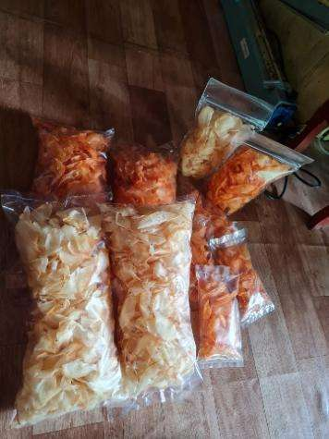 | 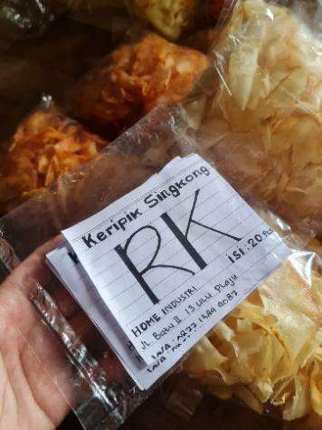
Gambar 1. Produk Keripik Singkong RK
Padahal untuk tetap mempertahankan kelangsungan usaha seharusnya mitra melakukan penjualan secara online dengan visualisasi produk yang dapat mendukung peningkatan penjualan. Produsen seharusnya memikirkan media promosi yang efektif agar dapat memperluas pangsa pasarnya (Puspitarini & Nuraeni, 2019). Saat ini social media sudah banyak digunakan sebagai alat untuk promosi produk. Penggunaan social media marketing yang tepat dengan pembuatan konten berisi informasi terkini dan sesuai dengan preferensi konsumen dapat meningkatkan minat beli konsumen.
Pemanfaatan social media tidak hanya terbatas sebagai komunikasi satu orang dan yang lainnya, tetapi secara luas telah banyak dimanfaatkan sebagai alat komunikasi dalam bisnis, pelanggan dan pemasok, pemasaran produk (Amelia & Susanti, 2022; Winarti, 2021). Adapun dampak positif yang muncul dari penggunaan sosial media dalam bisnis, pemasaran dan komunikasi pelanggan dan pemasok dibandingkan transaksi tradisional adalah tidak terbatasnya ruang dan waktu, batas jarak serta real time sehingga secara cepat mampu meningkatan pendapatan (Hardiansyah & Armin, 2022). Social media yang telah banyak digunakan adalah Instagram (Untari & Fajariana, 2018), dan hampir seluruh kalangan usia dapat dengan mudah menggunakan aplikasi ini (Batubara et al., 2021). Pada aplikasi ini pengguna dapat memanfaatkan fitur Instagram Ads sebagai strategi promosi. Umumnya konsumen akan tertarik untuk mengetahui informasi lebih lanjut dari produk jika informasi yang disampaikan menarik dan jelas (Insan, 2019).
Kegiatan PKM dilakukan antara tim dan mitra untuk memberikan pengetahuan kepada mitra mengenai penggunaan social media dengan social adverstising sebagai alat promosi agar produk mitra dapat dikenal dan meningkatkan pendapatan penjualan.
METODE PELAKSANAAN
Tim kegiatan PKM Universitas IGM dengan 3 orang dosen dan 2 mahasiswa yang bekerjasama dengan mitra kelompok usaha RK dalam pelaksanaan kegiatan workshop dan pembinaan penggunaan social advertising. Metode pelaksanaan kegiatan yang dilakukan adalah dengan Workshop Social Advertising. Pada kegiatan ini tahapan dan partisipasi antara tim PKM dan mitra seperti gambar berikut.
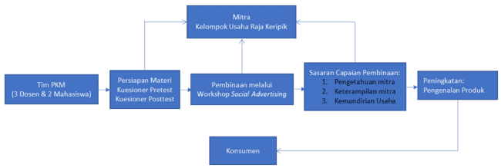
Gambar 2. Tahapan Pelaksanaan PKM
Gambar 2 menunjukkan tahapan pelaksanaan PKM yang dilakukan bersama mitra.
1. Tim PKM mempersiapkan materi workshop, pretest dan postest;
2. Tim PKM melakukan pretest kemampuan mitra dalam melakukan social advertising;
3. Tim PKM memaparkan materi berkaitan social advertising sebagai media promosi produk mitra;
4. Tim PKM melakukan postest kemampuan mitra dalam melakukan social advertising;
5. Tim PKM menganalisis hasil pembinaan melalui workshop

HASIL PEMBAHASAN
Kegiatan ini dilaksanakan pada hari Sabtu tanggal 17 Desember 2022, pada kegiatan ini dilakukan dengan beberapa tahapan dan partisipasi antara tim PKM dan mitra adalah :
- Tim PKM mempersiapkan materi workshop, pretest dan postest;
Untuk kegiatan ini dilakukan di rumah ketua RW 06 di dekat lokasi mitra, kegiatan ini ternyata mendapat respon yang baik dari ketua RW sehingga beberapa warga yang berminat dengan kegiatan ini diikutkan pada saat pelaksanaannya. Terutama warga sekitar yang telah memiliki usaha dan merasakan kesulitan untuk melakukan pemasaran produk. Sebelum kegiatan ini dilakukan, tim PKM membuat materi yang akan dipresentasikan. Materi yang disajikan berisi langkah-langkah yang dilakukan dalam membuat social advertising untuk memasarkan produk.
- Tim PKM melakukan pretest kemampuan mitra dalam melakukan social advertising;
Selain materi yang akan dipaparkan, tim PKM juga telah menyiapkan kuesioner awal untuk mengukur kemampuan dan pengetahuan awal mitra dalam memamnfaatkan social advertising untuk memasarkan produk yang dihasilkan. Tanggapan responden akan dilakukan analisis deskriptif seperti disajikan berikut.

Gambar 3. Demografi Jenis Kelamin Peserta Workshop
Berdasarkan gambar 3 terlihat bahwa jumlah peserta kegiatan workshop lebih banyak diikuti oleh perempuan. Berdasarkan hasil wawancara selama kegiatan dilakukan banyak perempuan yang ingin membantu para suami dalam meningkatkan perekonomian dengan melakukan usaha. Selanjutnya akan disajikan demografi rentangan umur yang mengikuti workshop.

Gambar 4. Demografi Umur Peserta PKM
Berdasarkan gambar 4 dapat dinyatakan bahwa peserta workshop terbanyak diikuti oleh rentang usia produktif mulai dari rentang 16 sampai dengan 45 tahun, dan sisanya diikuti oleh usia yang tergolong cukup produktif. Selanjutnya dilakukan analisis deskriptif untuk tanggapan responden terkait social advertising.

Gambar 5. Pretest Workshop
Pada evaluasi awal yang dilakukan, diberikan enam soal dimana saling berkaitan terhadap respon selanjutnya. Untuk soal pertama ditujukan untuk mengetahui pengetahuan peserta terkait social advertising dan yang kedua menanyakan apakah peserta sudah pernah menggunakan social adversiting untuk memasarkan produk. Hasil tanggap terlihat bahwa banyak peserta yang memang belum pernah mengetahui istilah dan menggunakan social advertising. Berdasarkan hasil pertanyaan kedua yang berkaitan dengan penggunaan. Maka diberikan pertanyaan lanjutan untuk peserta yang telah menggunakannya. Berdasarkan hasil respon terdapat enam orang peserta yang pernah menggunakan social advetising dalam mengiklankan produk. Berikut hasil analisis deskriptifnya.

Gambar 6. Tanggapan Peserta Workshop
Berdasarkan pertanyaan kedua dari kuesioner yang telah dibagikan maka selanjutnya akan di analisis mengenai penggunaannya. Berdasarkan hasil respon peserta 50% peserta yang masih menggunakan social advertising dalam memasarkan produk namun banyak peserta yang masih mengalami kendala saat menggunakannya. Menurut peserta terdapat peningkatan namun masih banyak peserta yang belum menghitung peningkatan penjualan produk yang telah dipasarkan menggunakan social advertising.
- Tim PKM memaparkan materi berkaitan social advertising sebagai media promosi produk mitra;
Kegiatan ini diikuti oleh peserta dengan secara langsung mecoba untuk memasarkan produk. Terutama bagi peserta yang belum pernah menggunakannya. Pada pelaksanaannya terlihat peserta sangat antusias mengikuti kegiatan ini, hal ini terlihat dari banyaknya peserta yang bertanya kepada nara sumber ataupun pendamping.
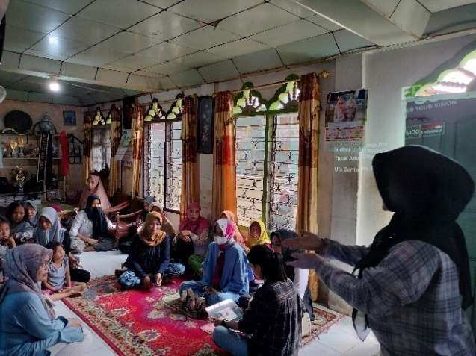 | 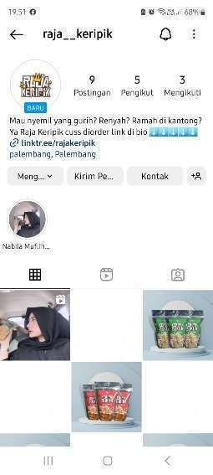
Gambar 7. Pemaparan Materi Workshop | Gambar 8. Akun Social Media Mitra
- Tim PKM melakukan postest kemampuan mitra dalam melakukan social advertising;
Untuk mengukur kemampuan dan pengetahuan peserta kegiatan workshop social advertising setelah mengikuti kegiatan, maka tim PKM telah mempersiapkan kuesioner yang terdiri dari lima pertanyaan tertutup. Berikut hasil analisis dari evaluasi akhir kegiatan workshop social advertising.

Gambar 9. Posttest Workshop
Gambar 9 menunjukkan bahwa adanya respon positif dari peserta workshop social advertising yang telah dilakukan. hal ini ditunjukkan dengan statistika deskriptif yang menyatakan bahwa keseluruhan peserta menyatakan membutihkan social advertising dalam memasarkan produk usaha hal ini didukung dengan peningkatan keterampilan dalam menggunakan dan akan memanfaatkan social advertising untuk keberlanjutan penggunaannya serta peserta bersedia melakukan inovasi penjualan produk usaha mereka.
- Tim PKM menganalisis hasil pembinaan melalui workshop.
Bagian ini menjelaskan mengenai hasil kegiatan PKM yang dilakukan tim PKM bersama mitra. Selain peningkatan penjualan, dampak ekonomi lain yang juga diperoleh mitra yaitu produk yang selama ini dilakukan dengan cara promosi konvensional dari mulut ke mulut. Namun sekarang produk mitra telah dapat di kenal dengan strategi promosi yang telah terdigitalisasi yaitu dengan menggunakan sosial media dan digital marketing, serta keikutsertaan pada food festival yang diadakan dari tanggal 22 desember 2022 sampai dengan 1 januari 2023.
Adapun hasil deskriptif dari social advertising yang dilakukan, disajikan melalui gambar berikut.
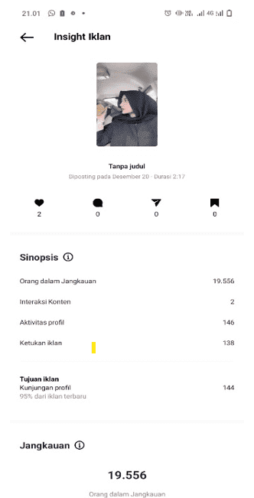 | 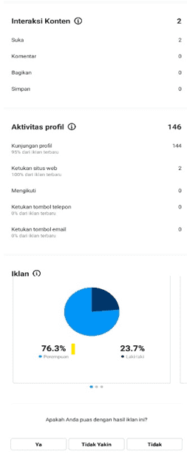
Gambar 10. Analisis Deskriptif Social Advertising
Gambar 10 menunjukkan bahwa social advertising yang telah digunakan di hari pertama menunjukkan bahwa sebanyak 19.556 orang yang dapat dijangkau untuk dapat melihat iklan tersebut. Sebanyak 144 profil telah mengunjungi profil sosial media dari mitra. Berdasarkan gambar tersebut dapat diketahui bahwa pengunjung profil lebih banyak perempuan daripada laki-laki.

KESIMPULAN
Kegiatan PKM ini dilakukan dengan memanfaatkan media sosial dalam melakukan pemasaran guna meningkatkan pendapatan khususnya pada kelompok usaha Raja Keripik. Kegiatan ini dilaksanakan tim PKM Universitas Indo Global Mandiri bersama mitra usaha Raja Keripik dengan didanai oleh Direktorat Jenderal Kementerian Pendidikan dan Kebudayaan Riset dan Teknologi. Berdasarkan hasil evaluasi yang dilakukan selama kegiatan workshop didapatkan respon positif dari peserta. Ditunjukkan dengan statistika deskriptif yang menyatakan bahwa seluruh peserta akan memanfaatkan social advertising dalam social media untuk memasarkan produk. Serta berdasarkan analisis dan observasi penggunaan social advertising sebanyak 144 akun social media yang telah mengunjungi profil. Hal ini menunjukkan bahwa terdapat peningkatan dalam pengenalan produk mitra.
UCAPAN TERIMA KASIH
Kegiatan ini dilaksanakan tim PKM Universitas Indo Global Mandiri bersama mitra usaha Raja Keripik dengan didanai oleh Direktorat Jenderal Kementerian Pendidikan dan Kebudayaan Riset dan Teknologi.
PUSTAKA
Amelia, D., & Susanti, E. (2022). Sosialisasi Pemanfaatan Sosial Media Sebagai Strategi Pemasaran Digital Bagi Ukm Sari Bakery Di Era Pandemi Covid 19. Community Development Journal : Jurnal Pengabdian Masyarakat, 3(1), 238–241. https://doi.org/10.31004/cdj.v3i1.3614
Andono, F. A., & Girindratama, M. W. (2023). Pelatihan Dan Pendampingan Digital Marketing Melalui Platform Sosial Media Dan Marketplace Bagi Umkm Kerajinan Aksesoris. RESWARA: Jurnal Pengabdian Kepada Masyarakat, 4(1), 178–186. https://doi.org/10.46576/rjpkm.v4i1.2359
Batubara, M. H., Nurmalina, N., Nasution, A. K. P., Agusmawati, A., & Maharani, A. (2021). Pelatihan Media Sosial Instagram Untuk Sarana Promosi Ekowisata. JPMA - Jurnal Pengabdian Masyarakat As-Salam, 1(1), 1–8. https://doi.org/10.37249/jpma.v1i1.253
Desitama, L., Dewi, E., & Fadhiel, M. (2023). PLATFORM DIGITAL SEBAGAI MEDIA PEMASARAN PADA.
Dian Marlina Verawati. (2019). Riset Ekonomi Manajemen. Jurnal Untidar.Riset Ekonomi Manajemen, 2(2), 93–101. https://www.neliti.com/id/publications/288823/analisis-marketing-mix-dalam-mendorong-keputusan-pembelian-susu-bubuk-balita-di
Hanifawati, T., & Listyaningrum, R. S. (2021). Peningkatan Kinerja UMKM Selama Pandemi Covid-19 melalui Penerapan Inovasi Produk dan Pemasaran Online. Warta LPM, 24(3), 412–426. https://doi.org/10.23917/warta.v24i3.12615
Hardiansyah, O. B., & Armin, A. P. (2022). Pemanfaatan Sosial Media Instagram Sebagai Sarana Digital Marketing Di Era Pandemi Covid 19. JPM Jurnal Pengabdian Mandiri, 1(7), 1297–1302. http://bajangjournal.com/index.php/JPM
Insan, M. Y. (2019). Jurnal Bisnis dan Kajian Strategi Manajemen Jurnal Bisnis dan Kajian Strategi Manajemen. Jurnal Bisnis Dan Kajian Strategi Manajemen, 3(2), 119–131.
Masruroh, R., & Maulana, Y. (2023). Reswara : Jurnal Pengabdian Kepada Masyarakat. 1–5.
Puspitarini, D. S., & Nuraeni, R. (2019). Pemanfaatan Media Sosial Sebagai Media Promosi. Jurnal Common, 3(1), 71–80. https://doi.org/10.34010/common.v3i1.1950
Rivani, R., Muftiadi, A., & Nirmalasari, H. (2021). Implementasi Program Digital Marketing Pada Pelaku Umkm Di Masa Pandemi Covid-19. Kumawula: Jurnal Pengabdian Kepada Masyarakat, 4(2), 353. https://doi.org/10.24198/kumawula.v4i2.32819
UKM, K. K. dan. (2020). Kemenkop UKM Siapkan 5 Langkah Kebijakan Atasi Masalah UMKM di Masa Pandemi.
Untari, D., & Fajariana, D. E. (2018). Strategi Pemasaran Melalui Media Sosial Instagram (Studi Deskriptif Pada Akun @Subur_Batik). Widya Cipta, 2(2), 271–278. http://ejournal.bsi.ac.id/ejurnal/index.php/widyacipta
Utami, K. S., Prasetya, P., Widya, U., & Utami, K. S. (2023). PEMBERDAYAAN PELAKU UMKM MELALUI PELATIHAN PENGEMASAN PRODUK SEBAGAI UPAYA MENINGKATKAN PENJUALAN.
Widyastuti, S., Astriratma, R., & Indarso, A. O. (2022). Optimalisasi Smartphone Dalam Pembuatan Media Promosi. Jurnal Pengabdian Masyarakat: Pemberdayaan, Inovasi Dan Perubahan, 2(2).
Winarti, C. (2021). Pemanfaatan Sosial Media oleh UMKM Dalam Memasarkan Produk di Masa Pandemi Covid-19. Prosiding Seminar Nasional Bisnis Seri Ke-4, 1(1), 195–206.

